

**–Programme -**

**Paris, 31 Mai et 1er Juin 2018**

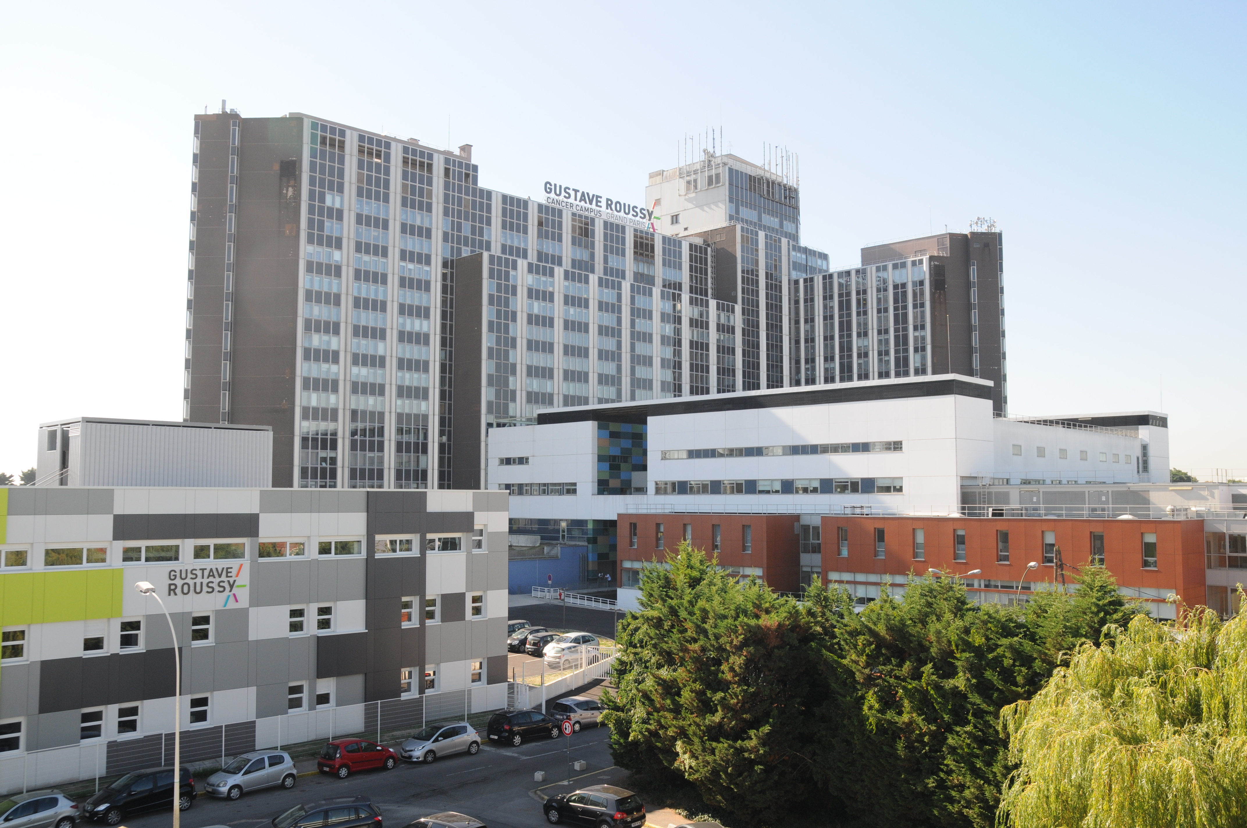

**Gustave Roussy Cancer Campus**

**Département d'oncologie chirurgicale de la tête et du cou**

**Président Dr Stephane Temam**

Jeudi 31 :

8 :00 Transfert à pied de l'hôtel à l'hôpital

8: 30-8: 35 Cérémonie d’ouverture . Présidents du Département (Dr S Temam & Pr B. Tan)

8 :35 – 17 :00 **chirurgie en direct en parallèle: interaction avec les participants le cas échéant** (les horaires des présentations sont approximatifs en raison des interruptions par les chirurgiens dans les blocs opératoires et des présentations des cas)

8: 35-8: 45 "Evaluez-vous": évaluation des connaissances des participants au moyen d'un questionnaire à choix multiples (Tous) 10’

8: 45-9: 15 Introduction exhaustive sur la réadaptation post-laryngectomie et sur la pathophysiologie vocale (Pr B. Tan) 30’

10: 00-10: 30 Techniques chirurgicales: laryngectomie totale, ponction trachéo-œsophagienne primaire (Dr S Temam) 30’

**10h45-11h00 Pause café**

11: 00-11: 20 Améliorations chirurgicales optimisant la rééducation vocale et la TEP secondaire

 (Pr B. Tan) 20’

11: 20-11: 30 Evaluation du patient dans sa capacité à utiliser et à entretenir la prothèse phonatoire. (Orthophonistes GR : E. Bretagne, M. Guyon, D. Marre) 10’

11 :30-12 :15 Obtenir une voix et une parole optimales après une laryngectomie totale: notions de base et dépannage (MMe Klaske) 45’

12 :15-12 :45 Session pratique, remplacement de la prothèse phonatoire et utilisation du dispositif (représentants d'Atos) 30’

**12 :45-13 :30 Déjeuner**

13 :30-14 :15 Rééducation olfactive après laryngectomie totale ( Mme Klaske) 45’

14: 15-14: 40 Résultats à long terme de la réhabilitation vocale prothétique (Prof. Tan) 25’

14: 40-15: 20 Événements indésirables /résolution des problèmes (Prof. Tan /Dr S.Temam) 40’

**15 :30 –16 :00 Pause café**

16 :00 – 16 :30 Apprentissage complémentaire sur la voix oro-oesophagienne . (Orthophonistes GR : E. Bretagne, M. Guyon, D. Marre) 30’

16: 30-17: 00 Analyse de la voix trachéo-oesophagienne et de la parole avec des outils automatisés (MMe Klaske) 30’

17 :00-17 :30 Réhabilitation olfactive (SLP de NKI) 30’

**17:30 Clôture de la session**

**20:00 Dîner pour tous les participants aux ateliers**

Vendredi 1er:

8 :30 -15 :30 Cas cliniques: en direct et revue de cas de patients (chirurgiens GR et radiothérapeutes GR)

9 :00 -9 :45 Traitement du cancer avancé du larynx à l'ère de la chimio-radiothérapie pour la préservation des organes; ICT ou CRT, c'est la question (Dr P Blanchard, oncologue - radiothérapeuthe) 45’

10 :00-10 :30 Spécificité de la préservation totale (pharyngée-) laryngectomie après échec de la radiothérapie: conséquences fonctionnelles et oncologiques (Dr F. Janot) 30’

**10 :30-11 :00 Pause café**

11 :00-12 :30 suite cas cliniques

**12 :30-13 :30 Déjeuner**

13 :45-14 :45 Session pratique, exercices avec des ECH , des valves automatiques . (représentants d’Atos ) 60’

14 :45-15 :15 Réévaluation des connaissances de base avec des questionnaires structurés à choix multiples, ce qui permet de vérifier personnellement ses améliorations; observations finales et remise des certificats. (Tous) 30’

**15:30Certificats et clôture de la session**

**Facultés**:

**IGR**

Dr. Stephane Temam, H&N chirurgien

Dr Pierre Blanchard, Onco radiothérapeuthe

Dr Francois Janot, H&N chirurgien

Mme Delphine Marre, Orthophoniste

Mme Alice Guyon, Orthophoniste

Mme Evelyne Bretagne, Orthophoniste

H&N chirurgiens pour les chirurgies en direct : Ingrid BREUSKIN, Philippe GORPHE, Joanne GUERLAIN, Dana HARTL, François JANOT, Haitham MIRGHANI, Antoine MOYA PLANA, Rais OBONGO, Stéphane TEMAM

**The Netherland Cancer Institute-Antoni Van Leeuwenhoek Hospital, Amsterdam:**

Prof. Bin Tan

MMe Klaske

**Lieu du cours**

Institut Gustave Roussy

14 Rue Edouard Vaillant

94800 Villejuif

France

**1er GPRA à Paris ; 31 Mai – 1er Juin 2018**

**Président : Dr Stephane Temam**

**Secrétariat Gustave Roussy :** [**Virginie.GUEDDAH@gustaveroussy.fr**](mailto:Virginie.GUEDDAH@gustaveroussy.fr)

**Email d’inscription : inscription.fr@atosmedical.com**

**Lieu : Gustave Roussy Campus – 14 rue Edouard Vaillant 94800 Villejuif-France**

**Hôtel : Campanile Hotel – 20 rue du docteur Pinel – 94800 Villejuif – tel 33146781011**

**Information utile : cours en français**